[被质疑就“隐身”？上海国际和平妇幼保健院妇产科研究图像问题仍未解决](https://mp.weixin.qq.com/s?__biz=MzkyNzY3NzY3Nw==&mid=2247500158&idx=4&sn=d8456c6bb5b31fae9e5c27e0273d14fc&chksm=c3bb73e779c9065dd4633bb2fbb9d0b4ad8e8bb5201d326ea45c81e89c67d9517166fc514ba8&scene=126&sessionid=1743219315)

[学术深瞳](javascript:void(0);)2025-03-29 11:14:18湖北

近日，发表于《Oncology Reports》期刊的研究**‘Twist induces epithelial-mesenchymal transition in cervical carcinogenesis by regulating the TGF-β/Smad3 signaling pathway’ Twist通过调控TGF-β/Smad3信号通路诱导宫颈癌上皮-间质转化**（doi: 10.3892/or.2015.4143）因实验图像问题长期未获修正引发关注。该研究由Qiong Fan , Mei-Ting Qiu , Zhu Zhu , Jin-Hua Zhou , Limo Chen , Ye Zhou , Wei Gu , Li-Hua Wang , Zhu-Nan Li , Ying Xu , Wei-Wei Cheng , **Dan Wu**（通讯作者） , **Wei Bao**（通讯作者） 共同完成，通讯单位为上海交通大学医学院附属国际和平妇幼保健院妇产科。

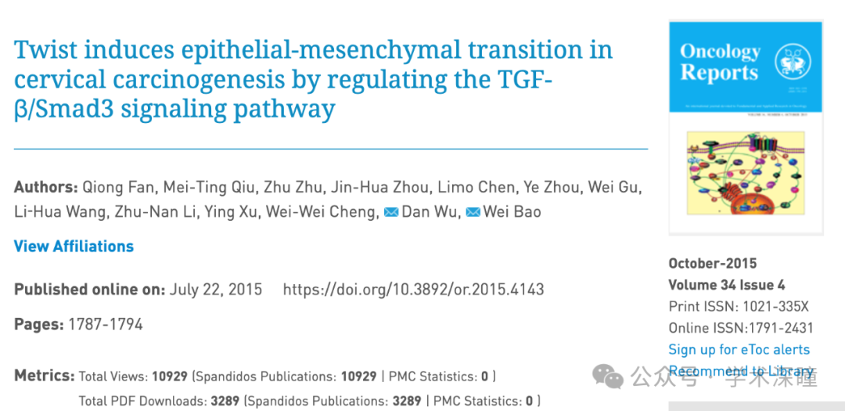

**2022年11月评论人Elisabeth M Bik指出：**

对图 3 的担忧：相同颜色的框突出显示了重叠的面板

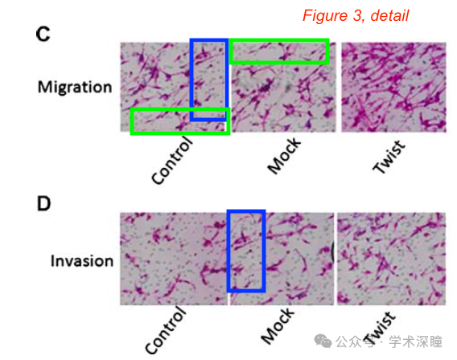

**通讯作者Wei Bao回复：**

亲爱的 Elisabeth M Bik 教授：

非常感谢您提出问题。我们正在重新检查原始数据，并将联系编辑进行进一步更正。

谨致问候

**2025年3月评论人Elisabeth M Bik再次回复：**

亲爱的Bao博士：

看来这篇论文还没有被修正。你联系过编辑吗？

消息来源：

https://pubpeer.com/publications/F982E3F67EBAA7BFF456E76029CE16#0

如需论文查重，请联系微信号xueshushentong

[#上海交通大学医学院附属国际和平妇幼保健院](https://mp.weixin.qq.com/mp/appmsgalbum?__biz=MzkyNzY3NzY3Nw==&action=getalbum&album_id=3919412551057850368#wechat_redirect)